**НОВЫЕ ДАННЫЕ О СОВРЕМЕННОЙ ДЕСТРУКЦИИ ЛИТОСФЕРЫ**

**В БАЙКАЛЬСКОЙ РИФТОВОЙ ЗОНЕ[1]\***

Геологическими объектами, наиболее четко отражающими процесс деструкции, являются тре­щины и разломы различных иерархических уров­ней. Их формирование или активизация сопро­вождаются сейсмическими эффектами. Хотя в своем преобладающем большинстве сейсмичес­кие процессы и контролируются разломной тек­тоникой, они дополнительно усиливают деструк­цию литосферы. По этой причине сопоставление разрывных структур и сейсмического процесса не представляется простым, особенно для районов с детально изученной разломной тектоникой и сейсмичностью, каковым является Байкальская рифтовая зона (БРЗ). Сочетание интенсивной раз­ломной раздробленности земной коры и высокой плотности эпицентрального поля землетрясений осложняет анализ этих процессов. Наиболее часто используемый методический прием пространст­венного сопоставления линий разломов на картах и эпицентрального поля в рассматриваемом случае неприемлем, так как инструментальные дан­ные о распределении эпицентров землетрясений в БРЗ за 1961-2000 гг. превышают 120000 значе­ний и их картографическое изображение пред­ставляется в виде сплошного “пятна”. Уменьше­ние количества данных по эпицентрии землетря­сений за счет изъятия из анализа событий малых энергетических классов приводит к появлению на картах линейно вытянутых полей концентрации эпицентров, в большинстве случаев не совпадаю­щих с закартированными и хорошо известными в БРЗ разломами различных иерархических уров­ней. Подобный подход давал основание ряду иссле­дователей [1] делать заключение об отсутствии в БРЗ устойчивой связи между разломной тектони­кой и сейсмичностью. Игнорировать устоявшиеся в самом общем виде представления о том, что очаг землетрясения - суть трещина [2], безусловно, нельзя. Нарушение в ряде случаев пространствен­ной общности в распределении очагов землетрясений и тектонических разломов в БРЗ можно рас­сматривать как сигнал о том, что закартированные геологическими [3, 4] и геолого-геофизическими [5] методами разломы не полностью отражают со­временный деструктивный процесс в БРЗ: их фор­мирование прерывисто и длится десятки и сотни миллионов лет.

Фиксируемая инструментальными наблюдени­ями сейсмичность отражает процесс современной деструкции верхней, упругой части литосферы, и, следовательно, не всегда может или должна кор­респондировать с относительно консервативной по отношению к сейсмическому процессу извест­ной сеткой разломов различных геологических этапов заложения и активизации. Можно исполь­зовать сейсмический процесс для решения “обратной” задачи - выделения зоны современной деструкции литосферы, которая, совершенно ес­тественно, может затрагивать известную сеть разломов, т.е. вовлекать их в активизацию, или развиваться в относительно монолитном массиве.

Для выделения области современной деструк­ции литосферы был разработан алгоритм обра­ботки сейсмологических данных. Известно, что в границах БРЗ происходит ежегодно до 4000 сейс­мических событий. Их пространственное распре­деление в первом приближении носит хаотичес­кий характер. По многотысячной базе долголет­них данных необходимо было выделить районы относительно стабильной во времени и простран­стве концентрации очагов землетрясений, отража­ющие устойчивый процесс деструкции. Принято, что критерием устойчивости сейсмического про­цесса могут служить пространственно стабильные, не случайные концентрации эпицентров землетря­сений, значения плотностей которых превышают 2 стандартные ошибки *σD* от среднего фонового зна­чения распределения эпицентров в пределах БРЗ.

С этой целью в пределах БРЗ по полной сово­купности землетрясений с 8-го по 18-й энергетиче­ские классы за 1961-1999 гг. [1] были оценены плотности эпицентров на единицу площади по сет­ке, соответствующей прямоугольнику 0.2° х 0.3°. Объем выборки превышал 30000 событий. Шаг скользящего окна соответствовал его размеру. Статистические наборы событий в окне отража­ют миграцию или “пространственную стабиль­ность” эпицентрального поля в пределах облас­тей динамического влияния разломов [6] или вне их. По такой схеме обработан весь объем данных и определена средняя плотность эпицентров по площадям скользящего окна. Построена карта, на которой выделены районы с плотностью эпицент­ров землетрясений, превышающей две стандарт­ные ошибки средней плотности (рис. 1). Аномаль­ные концентрации эпицентров ограничены изоли­ниями плотностей со значениями более 2*σD* =105. С высокой надежностью выявлено несколько мно­голетних во времени и постоянных в пространст­ве ареалов с интенсивной концентрацией эпицен­тров. Ареалы объединяются в три различные по ориентировке области постоянно повышенной сейсмической активности: Тункинскую и Север­ный Байкал-Муйскую - субширотные, Южный Байкал-Муйскую - северо-восточную. Стабиль­ность расположения участков с высокой плотнос­тью эпицентров землетрясений может рассматри­ваться как интегрированная величина сейсмическо­го состояния в заданных координатах пространства и времени и отражать активно протекающий в литосфере деструктивный процесс. Он локализу­ется в центральной части БРЗ, пространственно образуя S-образную вытянутую зону современ­ной деструкции литосферы. Ее осевая линия и со­отношение с основными разломами БРЗ показа­ны на рис. 2.

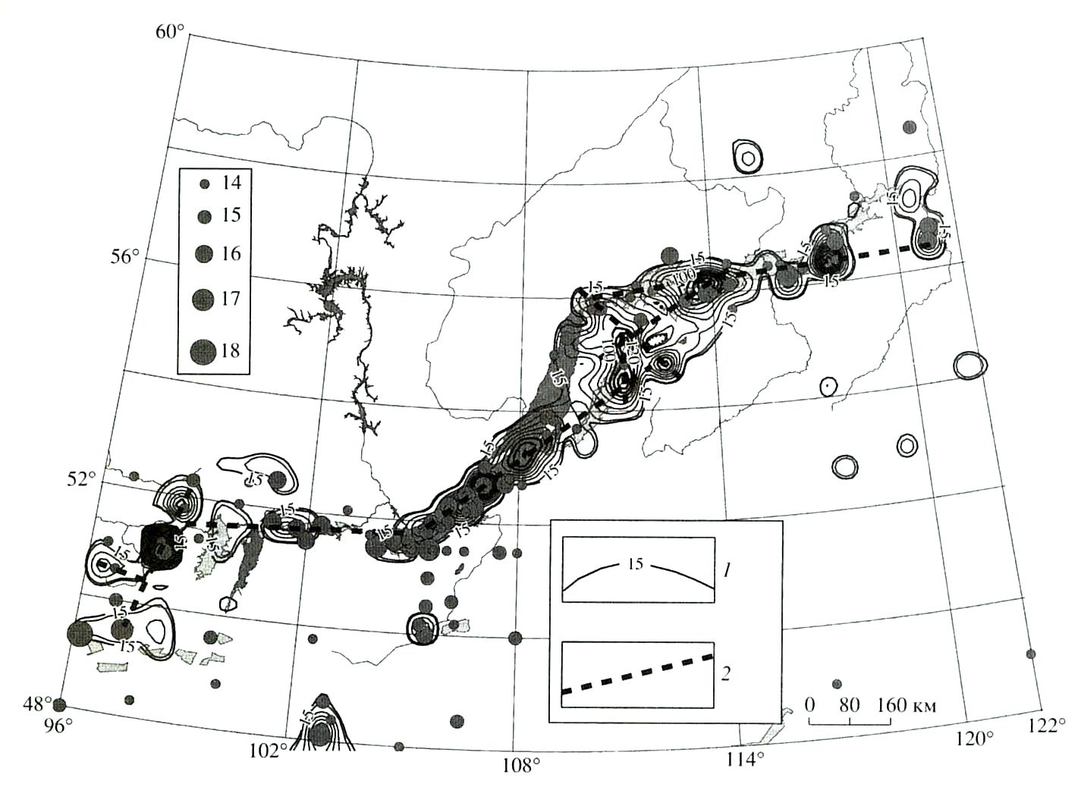

Рис. 1. Карта плотности эпицентров землетрясений 8-18-х энергетических классов в Байкальской рифтовой зоне. 1 – изолинии плотности с шагом 20: первая изолиния 15 соответствует фону, утолщенные изолии соответствуют ареалам, у которых повышенная плотность эпицентров превышает 2*σD*; 2 – ось деструктивной зоны литосферы; круги разных диаметров – очаги землетрясений 14-18-х классов за 1700-2000 гг. (указаны на рисунке).

Зона современной деструкции литосферы сов­падает с трансформными разломами [7], но не всегда согласуется с известными генеральными и региональными разломами БРЗ (см. рис. 2). К ней пространственно приурочены наибольшие глуби­ны (20-25 км) очагов землетрясений, установлен­ные по результатам исследований последних лет [8], большинство термальных источников и наиболее высокие значения тепловых потоков [9].

Известные генеральные и региональные раз­ломы этой территории [3, 10, 11] являются сейс­мически активными в случаях, если вовлечены в область динамического влияния зоны современной деструкции литосферы. По этой причине плот­ность сейсмических событий в БРЗ убывает про­порционально удалению генеральных, региональ­ных и локальных разломов от условной оси зоны деструкции, а зафиксированные самые сильные землетрясения пространственно приурочены к ней. Максимальные значения удельного сейсмического момента, изученные в [11], характерны для тех основных разломов БРЗ, которые, как правило, близко расположены или пространственно совпа­дают с выделяемой зоной современной деструк­ции литосферы.

Таким образом, выделяемая зона современной деструкции литосферы в БРЗ контролируется ра­нее заложенными трансформными разломами на флангах, а между ними, в центральной части, ста­бильными ареалами концентрации эпицентров зем­летрясений, которые отражают активно текущий процесс разломообразования различных масштаб­ных уровней на современном этапе развития БРЗ.

Активное длительное развитие БРЗ в течение второй половины кайнозоя связано с двумя круп­ными литосферными процессами: 1) подъемом астеносферного диапира, обеспечившим первона­чальный разогрев, сводообразование и растяже­ние, сопровождаемые формированием впадин и разломов (активный рифтогенез); 2) Индо-Евразиатской коллизией, способствовавшей активизации раздвижения и разломообразованию в Байкаль­ском регионе (пассивный рифтогенез). По относи­тельной значимости процессы не равноценны во времени. Примерно до середины миоцена превалировал активный рифтогенез, после - пассивный. Проведенное физическое моделирование 112] под­тверждает подобную точку зрения. Она коррес­пондирует с более ранними публикациями о роли активного и пассивного рифтогенных процессов в формировании БРЗ [13, 14].

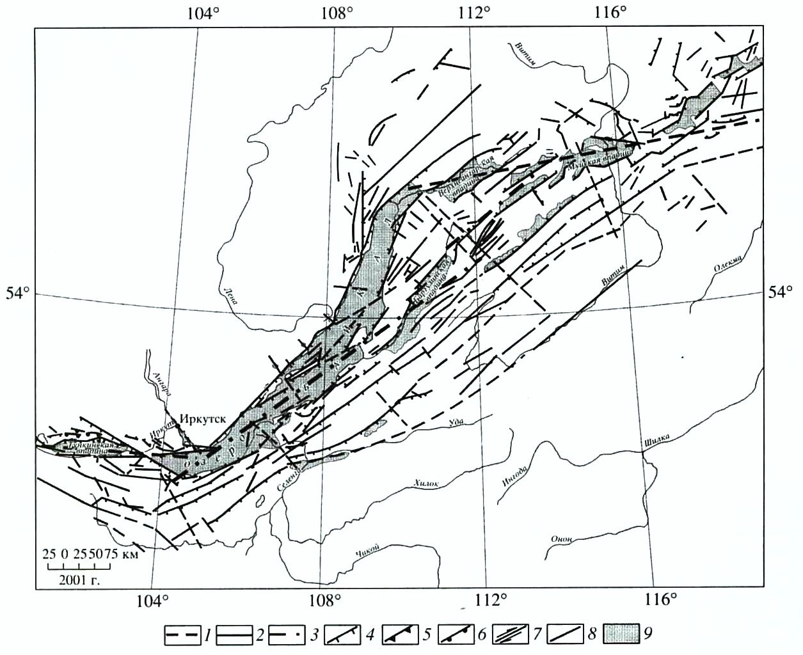

Рис. 2. Карта основных разломов и зоны современной деструкции литосферы Байкальской рифторой зоны. Составил С.И. Шерман. Использованы материалы С.И. Шермана, К.Г. Леви, В.А. Санькова, А.С. Гладкова и др., «Карта разломов…», геофизические и сейсологические данные. 1 – трансформные разломы; 2 – генеральные и региональные разломы преимущественно мезо-кайнозойской активизации; 3 – освевая линия зоны современной деструкции литосферы по сейсмологическим данным; 4 – сбросы; 5 – взбросы; 6 – надвиги; 7 – сдвиги; 8 – знак подвижки не установлен; 9 – впадины байкальского типа.

Изложенное позволяет говорить о том, что ре­шающую роль в формировании современной зо­ны деструкции литосферы в БРЗ сыграли события Индо-Евразиатской коллизии. Подтверждается сделанный раннее В.В. Ружичем [15] более широ­кий вывод о том, что развитие всей БРЗ можно рас­сматривать как формирование крупномасштабно­го деструктивного элемента литосферы.

Зона современной деструкции литосферы, вы­деленная по анализу эпицентров землетрясений, позволяет рассмотреть пространственно-времен­ные закономерности сейсмичности на разных иерархических уровнях. Оценивать же взаимо­связи между разломной тектоникой и сейсмично­стью надо на сопоставимых уровнях деструкции литосферы: редкие сильные события отражают этапы развития всей деструктивной зоны, слабые - ее отдельных фрагментов. Генеральные и регио­нальные разломы территории БРЗ отражают структуру верхней части литосферы и определя­ют сугубо локальные вариации пространственно-временного распределения эпицентрального по­ля землетрясений.

Работа выполнена при поддержке РФФИ (гранты 00-15-98574; 00-05-64140; 01-05-64485; 01-05-97226) и интеграционным проектом ИГ СО РАН-77.

**ЛИТЕРАТУРА**

1. Голенецкий С.И., Демьянович В.М., Дреннова Г.Ф. и др. В сб.: Сейсмичность и сейсмическое райони­рование Северной Евразии. М., 1993. В. 1. С. 80-82.
2. Соболев Г.А. Основы прогноза землетрясений. М.: Наука, 1993. 313 с.
3. Sherman S.I. // Tectonophysics. 1992. V. 208. P. 297- 307.
4. Карта разломов юга Восточной Сибири. 1982. 1 : 1500000 / Под ред. П.М. Хренова. Л.: Мингео СССР. 1988.
5. Крылов С.В., Мандельбаум М.М., Мишенькин Б.П. и др. Недра Байкала (по сейсмическим данным). Новосибирск: Наука, 1981. 105 с.
6. Шерман С.И., Борняков С.А., Буддо В.Ю. Области динамического влияния разломов (результаты мо­делирования). Новосибирск: Наука, 1983.110 с.
7. Шерман С.И., Леви К.Г. В кн.: Тектоника и сейс­мичность континентальных рифтовых зон. М.: На­ука, 1978. С. 7-18.
8. Гилева Н.А., Мельникова В.И., Радзиминович Н.А., Девершер Ж. // Геология и геофизика. 2000. Т. 41. № 5. С. 629-636.
9. Лысак С.В. Тепловой поток континентальных риф­товых зон. Новосибирск: Наука, 1988. 199 с.
10. Леви К.Г., Мирошниченко А.И., Ружич В.В. и др. // Физ. мезомеханика. 2000. Т. 2. № 1/2. С. 171-180.
11. Рундквист Д.В., Соболев П.О., Ряховский В.М. // ДАН. 1999. Т. 366. № 6. С. 823-825.
12. Логачев Н.А., Борняков С.А., Шерман С.И. // ДАН. 2000, Т. 373. № 3. С. 388-390.
13. Logachev N.A., Zorin Yu А. // Tectonophysics. 1987. V. 143. P. 225-234.
14. Logachev NA. // Elf. Aquit. Bull. 1993. V. 17. № 2. P. 353-370.
15. Ружич В.В. Сейсмотектоническая деструкция в земной коре Байкальской рифтовой зоны. Ново­сибирск: Изд-во СО РАН. 1997.144 с.

1. * Соавторы В.М. Демьянович, С.В. Лысак. Докл. РАН . – 2002. – Т. 387, № 4. – С. 533–536.